### **PROCESO: RECEPCIÓN DE DONACIONES**

El presente proceso describe las labores realizadas por la Encargada de Donaciones para hacer efectiva la donación, luego de que el donante ha contactado a la Oficina Central de Fe y Alegría.

| **MACROPROCESO: GESTIÓN DE IMAGEN INSTITUCIONAL Y DONACIONES**  **Proceso “Recepción de Donaciones”** | | | |
| --- | --- | --- | --- |
| **PROPÓSITO** | El presente proceso cumple los siguientes objetivos:  **OSE 2:** Comprometer a todos los miembros de la comunidad educativa con su desarrollo integral para responder al desafío de una educación de calidad, desde la mística y propuesta de FYA.  **OSE 3:** Lograr una educación técnica cualificada acorde con las necesidades del mercado laboral, conducente al desarrollo local, regional y nacional.  **OSE 5:** Ampliar la acción educativa de FYA tanto formal como alternativa en los sectores más pobres de la sierra y selva para contribuir en la mejora de su calidad de vida y tener una mayor incidencia en la educación pública. | | |
| **RESPONSABLE** | Encargada de Donaciones | **BASE LEGAL** | No Aplica |
| **ACTORES DEL PROCESO** | * Encargada de Donaciones * Donante * Courier | | |
| **CLIENTES INTERNOS** | No Aplica | **CLIENTE EXTERNO** | No Aplica |
| **ALCANCE** | El presente proceso se encuentra en torno al esfuerzo realizado por la Encargada de Donaciones para hacer efectiva la donación.  En este caso, los procesos que se encuentran de color morado son aquellos que no serán detallados en el proyecto por encontrarse fuera del alcance del mismo. | | |
| **PROCEDIMIENTO** | 1. Luego de que el donante recibe la carta, éste contacta en la Oficina Central de Fe y Alegría a la Encargada de Donaciones. 2. La Encargada de Donaciones le consulta al donante si es que desea realizar una visita a alguna institución de la alguna zona, que esté bajo la organización de Fe y Alegría Perú. 3. En caso el donante lo desee, la Encargada de Donaciones coordina con el director de uno de los colegios la hora y fecha en que se puede realizar la visita. 4. Después de que el donante realiza la visita, junto con la Encargada de Donaciones, éste evalúa si es que desea continuar con la donación o no. 5. En caso decida continuar, la Encargada de Donaciones debe evaluar qué tipo de donación es la que se va a realizar: una donación a través de un banco o una donación que requiere un recojo/entrega. 6. En caso la donación sea a través del banco, se coordina el envío del voucher de transferencia. Luego de que el donante envía el voucher de la transacción, la Encargada de Donaciones verifica la transacción y se da por finalizado el proceso. 7. En caso la donación requiera de un recojo/entrega, se coordina con el donante la hora y fecha. 8. En caso el donante se acerque a la Oficina de Fe y Alegría, éste hace entrega de la donación. 9. En caso el donante desea que se recoja la donación, la Encargada de Donaciones contrata a una Empresa de Recojo de Donación, para que recoja la misma. 10. Luego de que el donante o la Empresa de Recojo entregan la donación, la Encargada de Donaciones evalúa si es necesaria la entrega de Boleta o Factura. 11. En caso sea necesaria, se le solicita al donante, el cual hace entrega de la boleta o factura con costo cero, la cual servirá de respaldo para el Certificado de Donación. | | |
| **PROCESOS RELACIONADOS** | No Aplica | | |

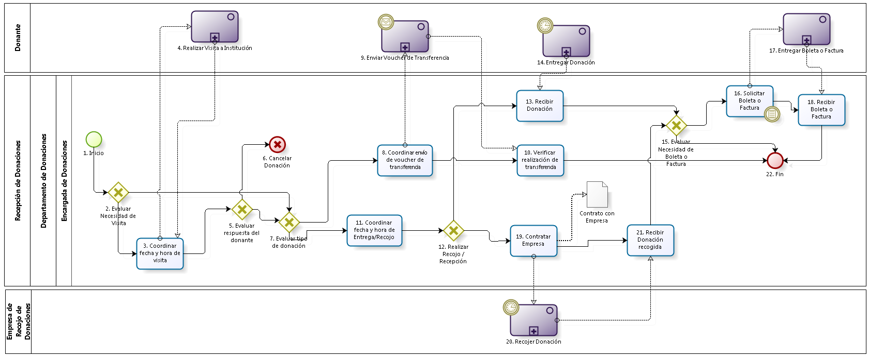

|  |  |  |  |  |  |  |  |
| --- | --- | --- | --- | --- | --- | --- | --- |
| **N°** | **ENTRADA** | **ACTIVIDAD** | **SALIDA** | **DESCRIPCIÓN** | **RESPONSABLE** | **TIPO ACTIVIDAD** | **MACROPROCESO** |
| **1.** |  | Inicio | * Conjunto de Cartas entregadas * Contacto realizado | Luego de que las cartas son entregadas por el Courier y el donante ha contactado a la Oficina Central de Fe y Alegría para realizar la donación, se da inicio al proceso. | Donante | Manual | Gestión de Imagen Institucional y Donaciones |
| **2.** | * Contacto realizado | Evaluar Necesidad de Visita | * Necesidad de realizar visita a Colegio * Visita innecesaria | La Encargada de Donaciones le consulta al donante si desea realizar una visita a algún colegio de alguna zona, para poder ver el trabajo realizado por Fe y Alegría. | Encargada de Donaciones | Manual | Gestión de Imagen Institucional y Donaciones |
| **3.** | * Necesidad de realizar visita a Colegio * Decisión luego de visita | Coordinar fecha y hora de visita | * Fecha y Hora de visita coordinada con directora de Colegio | En caso el donante desee realizar la visita, la Encargada de Donaciones coordina con el Director de uno de los Colegios de la zona, para poder realizar una visita y que el donante observe el trabajo realizado en la institución. | Encargada de Donaciones | Manual | Gestión de Imagen Institucional y Donaciones |
| **4.** | * Fecha y Hora de visita coordinada con directora de Colegio | Realizar Visita a Institución | * Decisión luego de visita | Luego de haberse coordinado la hora y fecha de la visita, el donante, junto con la Encargada de Donaciones, visita el Colegio y decide si proseguir o no con la donación. | Donante | Manual | Gestión de Imagen Institucional y Donaciones |
| **5.** | * Fecha y Hora de visita coordinada con directora de Colegio * Decisión luego de visita | Evaluar Respuesta del donante | * Donación cancelada * Donación a realizarse | Luego de que se coordinó la fecha de la visita, y el donante realiza la misma, si éste decide cancelar la donación, el proceso se cancela. En caso contrario, el proceso continúa. | Donante | Manual | Gestión de Imagen Institucional y Donaciones |
| **6.** | * Donación cancelada | Cancelar Donación |  | En caso el donante lo decida, se cancela la donación y, por ende, el proceso. | Donante | Manual | Gestión de Imagen Institucional y Donaciones |
| **7.** | * Donación a realizarse | Evaluar tipo de donación | * Donación a través del banco * Donación que necesita de recepción / recojo | Si la donación sigue en pie, la Encargada de Donaciones evalúa qué tipo de donación es la que se realizará: una donación que se realizará a través del banco o una donación que amerita recojo/recepción de la misma. | Encargada de Donaciones | Manual | Gestión de Imagen Institucional y Donaciones |
| **8.** | * Donación a través del banco * Voucher enviado | Coordinar envío de voucher de transferencia | * Fecha de envío de voucher de transferencia coordinada | La Encargada de Donaciones coordina la fecha en que el donante enviará el voucher de transferencia escaneado, y así poder confirmar la correcta transferencia de la donación. | Encargada de Donaciones | Manual | Gestión de Imagen Institucional y Donaciones |
| **9.** | * Fecha de envío de voucher de transferencia coordinada | Enviar Voucher de Transferencia | * Voucher enviado | El Donante envía el voucher de transferencia escaneado al correo de la Encargada de Donaciones. | Donante | Manual | Gestión de Imagen Institucional y Donaciones |
| **10.** | * Voucher enviado | Verificar realización de transferencia | * Verificación realizada | Con el voucher escaneado, la Encargada de Donaciones verifica que la transacción se haya realizado correctamente. | Encargada de Donaciones | Manual | Gestión de Imagen Institucional y Donaciones |
| **11.** | * Donación que necesita de recepción / recojo | Coordinar fecha y hora de Entrega/Recojo | * Fecha y hora de Entrega / Recojo coordinada | Cuando la donación requiere de una entrega / recojo, la encargada de Donaciones coordina con el donante la entrega / recojo correspondiente. | Encargada de Donaciones | Manual | Gestión de Imagen Institucional y Donaciones |
| **12.** | * Fecha y hora de Entrega / Recojo coordinada | Realizar Recojo / Recepción | * Necesidad de Recojo * Necesidad de Recepción | Dependiendo de si el bien deberá ser recogido o recibido, es que la Encargada de Donaciones se encargará de ello. | Encargada de Donaciones | Manual | Gestión de Imagen Institucional y Donaciones |
| **13.** | * Necesidad de Recepción * Donación entregada | Recibir Donación | * Donación recibida | En caso el bien deba ser recibido, la Encargada de Donaciones recibe la donación por parte del donante. | Encargada de Donaciones | Manual | Gestión de Imagen Institucional y Donaciones |
| **14.** |  | Entregar Donación | * Donación entregada | En caso el bien vaya a ser entregado por el Donante, éste se acerca a la Oficina Central de Fe y Alegría para entregar el bien a ser donado, ya sea este dinero, libros, muebles, etc. | Donante | Manual | Gestión de Imagen Institucional y Donaciones |
| **15.** | * Donación recibida | Evaluar Necesidad de Boleta o Factura | * Boleta o Factura necesaria * Boleta o Factura innecesaria * Donación entregada | La Encargada de Donaciones evalúa si es que es necesario que el bien a donar sea entregado con una boleta o factura. En caso el bien sea nuevo, éste debe ser entregado con una boleta o factura con costo cero (Ver Regla de Negocio 0003); en caso contrario, no será necesario. | Encargada de Donaciones | Manual | Gestión de Imagen Institucional y Donaciones |
| **16.** | * Boleta o Factura necesaria | Solicitar Boleta o Factura | * Boleta o Factura solicitada | En caso sea necesario la Boleta o Factura, la Encargada de Donaciones le solicitará al donante el mismo. | Encargada de Donaciones | Manual | Gestión de Imagen Institucional y Donaciones |
| **17.** | * Boleta o Factura solicitada | Entregar Boleta o Factura | * Boleta o factura entregada * Donación recibida | El Donante hace entrega de la Boleta o Factura, la cual servirá de respaldo para el Certificado de Donación. | Donante | Manual | Gestión de Imagen Institucional y Donaciones |
| **18.** | * Boleta o Factura solicitada * Boleta o factura entregada * Donación recibida | Recibir Boleta o Factura | * Boleta o Factura recibida * Donación recibida | Luego de que se solicita la Boleta o Factura, el donante se acerca a la Oficina Central de Fe y Alegría Perú, y hace entrega de la misma a la Encargada de Donaciones. | Encargada de Donaciones | Manual | Gestión de Imagen Institucional y Donaciones |
| **19.** | * Necesidad de Recojo | Contratar Empresa | * Contrato con Empresa | En caso sea necesario recoger el bien, la Encargada de Donaciones contrata a una empresa que se haga responsable del recojo de la donación. | Encargada de Donaciones | Manual | Gestión de Imagen Institucional y Donaciones |
| **20.** | * Contrato con Empresa | Recoger Donación | * Donación recogida | Con el contrato realizado, la Empresa de Recojo de Donación recoge el bien donado por el donante. | Empresa de Recojo de Donación | Manual | Gestión de Imagen Institucional y Donaciones |
| **21.** | * Contrato con Empresa * Donación recogida | Recibir donación recogida | * Donación recibida | La Encargada de Donaciones recepciona la donación recogida por la empresa. | Encargada de Donaciones | Manual | Gestión de Imagen Institucional y Donaciones |
| **22.** | * Verificación realizada * Boleta o Factura innecesaria * Donación recibida * Boleta o factura entregada | Fin |  | El proceso finaliza luego de que se ha verificado la transferencia de la donación, se ha solicitado la Boleta o Factura, o se ha recibido la donación, ya sea después de haber sido recogida por la empresa de recojo de donación o entregada por el donante en persona. | Encargada de Donaciones | Manual | Gestión de Imagen Institucional y Donaciones |